

**АРГАЯШСКИЙ ФИЛИАЛ**

**ГБПОУ**

**ЧЕЛЯБИНСКИЙ МЕДИЦИНСКИЙ КОЛЛЕДЖ**

УЧЕБНО-МЕТОДИЧЕСКОЕ ПОСОБИЕ

ПО САМОПОДГОТОВКЕ ДЛЯ СТУДЕНТОВ

Тема: Память. Развитие памяти.

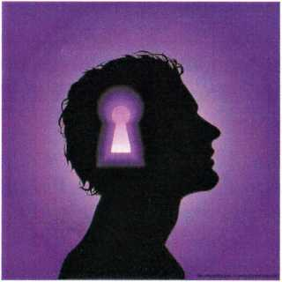

Дисциплина: **Психология**

Специальность: **34.02.01 «Сестринское дело»**

Преподаватель: **Гаспринская Ирина Васильевна**

Аргаяш

2016

**ОБРАЩЕНИЕ К СТУДЕНТАМ**

Дорогие друзья!

Что в жизни может быть лучше интересного собеседника, яркой интеллектуально развитой личности, способной в нужный момент вспомнить необходимую информацию и

сориентироваться в сложной ситуации? Что помогает человеку хорошо учиться, легко получать специальные знания, быстрее стать настоящим профессионалом? Без чего человек не может прожить ни одного дня и даже часа? В конце концов, что делает человека Человеком? Конечно же - **память!**

В данном пособии вы познакомитесь с различными видами памяти, узнаете о закономерностях запоминания, о способах развития отдельных видов памяти. Пособие поможет освоить вам некоторые приёмы и техники эффективного запоминания. Ведь медицинскому работнику как никому другому нужно хорошо помнить всё и всегда, потому что любая мелочь может стоить жизни пациента.

Пособие значительно расширяет объём лекционного материала по данной теме, содержит вопросы самоконтроля, дополнительную информацию и упражнения для тренинга, поможет подготовиться к практическому занятию. Изучив предложенный материал, вы не просто расширите свой кругозор, а повысите свой интеллектуальный потенциал!

**«Умение сохранить приобретенное**

**не менее важно,**

**чем уметь приобрести».**

**Овидий.**

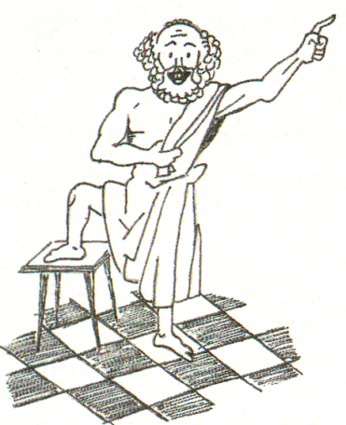

1

**Содержание**

1. Методические указания…………………………………………3

2. Основные понятия……………………………………………….4

3. Информационный блок………………………………………….5

3.1. Общее представление о памяти……………………………5

3.2. Виды памяти и их особенности……………………………7

3.3. Индивидуальные особенности памяти…………………..11

3.4.Нарушения памяти…………………………………………13

4. «Гигиена» памяти………………………………………………15

4.1. Память и питание…………………………………………..15

4.2. Память и бионика………………………………………….16

4.3.Память и алкоголь………………………………………….17

4.4.Память и лекарственные препараты…………………….18

5. Контрольные вопросы………………………………………….19

6. Закономерности запоминания…………………………………20

7. Техники эффективного запоминания…………………………22

8. Задачи для итогового контроля………………………………..34

9. Творческие задания…………………………………………….35

10. Литература…………………………………………………….38

2

**1. МЕТОДИЧЕСКИЕ УКАЗАНИЯ**

Прежде, чем приступить к изучению данного пособия, прочтите лекционный материал по данной теме. Ознакомьтесь с основными понятиями темы «Память». Большинство из них вам хорошо знакомы из лекционного материала, новые термины выпишите в тетрадь. После ознакомления с информационным блоком ответьте на вопросы. При затруднении вернитесь к нужной главе. Подготовьте вопросы к практическому занятию по интересующей вас проблеме, задайте их преподавателю, у вас будет возможность обсудить их на занятии вместе. Рекомендации и упражнения по развитию памяти помогут вам в работе на практическом занятии под руководством преподавателя. Вы можете попробовать сделать любое задание самостоятельно. Дополнительный материал пригодится вам как при подготовке сообщений, так и для углубления знаний о познавательных процессах личности.

Кроме того, у вас есть замечательная возможность познакомиться с творчеством студентов нашего училища. Предлагаем вам попробовать свои силы на поэтическом поприще и самостоятельно выполнить любое творческое задание.

После изучения данной темы вы **должны**

**иметь представление:**

- о процессах памяти, о нарушениях памяти;

**знать:**

- виды памяти;

- особенности индивидуальной памяти;

**уметь:**

- объяснить закономерности различных видов памяти;

- пользоваться рекомендациями и техниками по развитию

памяти;

- использовать основные закономерности запоминания в учебном

процессе и профессиональной деятельности.

3

**2. ОСНОВНЫЕ ПОНЯТИЯ**

***Память*** - форма психического отражения, заключающаяся в за­креплении, сохранении и последующем воспроизведении следов прошлого опыта.

***Мнестическая деятельность*** - деятельность, направленная на за­поминание и воспроизведение удержанного материала.

***Продуктивность памяти*** - определяется доступным человеку объемом памяти, быстротой, с которой он может запомнить материал, временем, в течение которого он может удерживать этот материал, точностью, с которой он его может воспроизвести.

***Процессы, составляющие память:***

*→* запоминание,

→ сохранение,

*→*воспроизведение.

***Запоминание*** *-* психическая деятельность, направленная на закреп­ление в памяти новой информации путем связывания ее с приобре­тенным ранее знанием.

***Сохранение*** *-* процесс, в результате которого в коре головного моз­га удерживается полученная информация.

***Забывание*** *-* процесс, заключающийся в невозможности извлечения ранее закрепленного в памяти.

***Проактивное торможение*** - забывание материала под влиянием деятельности, предшествующей заучиванию.

***Ретроактивное торможение*** - забывание материала под влиянием деятельности, следующей за заучиванием.

***Гипермнезии*** *-* сверхпамять. Память не имеет ясных границ не только в своем объеме, но и в прочности удержания следов.

***Воспроизведение*** (припоминание) -актуализация или извлечение закрепленной ранее информации.

***Амнезии*** *-* отсутствие памяти.

***Хронобиология*** *-* наука о влиянии биологических ритмов на состояние здоровья человека..

***Мнемотехника*** (мнемотехники) - специальные приёмы, методы, способы группировки информации для более продуктивного запоминания.

4

**3. ИНФОРМАЦИОННЫЙ БЛОК**

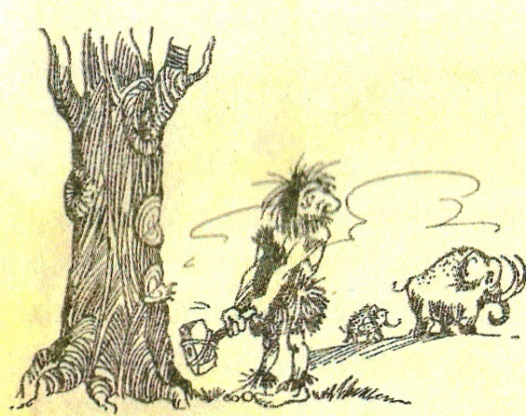

В древние времена люди

делали зарубки «на память» на

кусках дерева или на камнях,

вели счёт, завязывая узелки на

верёвках. Мы окружили себя

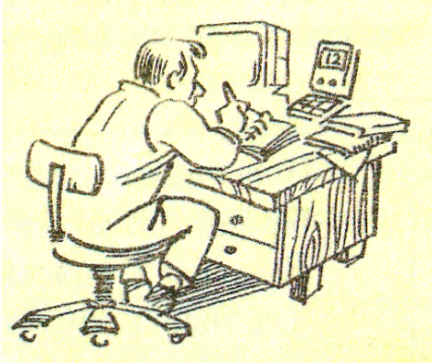

записными книжками, дневниками,

конспектами, диктофонами.

Главные наши «хранители»

информации - телефон

и компьютер. Сколько всего, чтобы

не забыть что-либо нужное и ценное!

**3.1.ОБЩЕЕ ПРЕДСТАВЛЕНИЕ О ПАМЯТИ**

Впечатления, которые человек получает об окружающем мире, оставляют определенный след, сохраняются, закрепляются, а при необходимости и возможности — воспроизводятся. Эти процессы называются *памятью.* «Без памяти, — писал С.Л.Рубинштейн, — мы были бы существами мгновения. Наше прошлое было бы мертво для будущего. Настоящее, по мере его протекания, безвозвратно исчезало бы в прошлом».

Память лежит в основе способностей человека, является условием научения, приобретения знаний, формирования умений и навыков. Без памяти невозможно нормальное функционирование ни личности, ни общества. Благодаря своей памяти, ее совершенствованию человек выделился из животного царства и достиг тех высот, на которых он сейчас находится. Да и дальнейший прогресс человечества без постоянного улучшения этой функции немыслим.

5

Память можно определить как **способность к получению, хранению и воспроизведению** жизненного опыта. Разнообразные инстинкты, врожденные и приобретенные механизмы поведения есть не что иное, как запечатленный, передаваемый по наследству или приобретаемый в процессе индивидуальной жизни опыт. Без постоянного обновления такого опыта, его воспроизводства в подходящих условиях живые организмы не смогли бы адаптироваться к текущим быстро меняющимся событиям жизни. Не помня о том, что с ним было, организм не смог бы совершенствоваться дальше, так как то, что он приобретает, не с чем было бы сравнивать, и оно бы безвозвратно утрачивалось.

Память есть у всех живых существ, но наиболее высокого уровня своего развития она достигает у человека. Такими мнемическими возможностями, какими обладает он, не располагает никакое другое живое существо в мире.

У дочеловеческих организмов есть только два вида памяти: генетическая и механическая. Первая проявляется в передаче генетическим путем из поколения в поколение жизненно необходимых биологических, психологических и поведенческих свойств. Вторая выступает в форме способности к научению, к приобретению жизненного опыта, который иначе, как в самом организме, нигде сохраняться не может и исчезает вместе с его уходом из жизни.

У человека есть речь как мощное средство запоминания, способ хранения информации в виде текстов и разного рода технических записей. Ему нет необходимости полагаться только на свои органические возможности, так как главные средства со­вершенствования памяти и хранения необходимой информации находятся вне его и одновременно в его руках: он в состоянии совершенствовать эти средства практически бесконечно, не меняя своей собственной природы.

Память человека - очень сложное устройство. Отдельные факты свидетельствуют о том, что мы всю информацию пропускаем через органы чувств. В памяти подсознательно хранится даже то, что было до рождения. Можно говорить о том, что память записывает практически всю информацию, но избирательно извлекает ее. Итак, подведём итог: память включает в себя запоминание, сохранение и воспроизведение информации. В некоторых учебниках можно встретить ещё два процесса - узнавание и забывание.

6

**3.2. ВИДЫ ПАМЯТИ И ИХ ОСОБЕННОСТИ**

Существует несколько оснований для классификации видов человеческой памяти. Одно из них — деление памяти по времени ***сохранения материала***, другое — ***по преобладающему в про­цессе запоминания анализатору*** (по модальности). В первом случае выделяют *мгновенную, кратковременную, оперативную, долговременную и генетическую* память. Во втором случае говорят о *двигательной, зрительной, слуховой, обонятельной, осязательной, эмоциональной* и других видах памяти. Рассмотрим и дадим краткое определение основным из названных видов памяти.

*Мгновенная* память связана с удержанием точной и полной картины только что воспринятого органами чувств, без какой бы то ни было переработки полученной информации. Эта память — непосредственное отражение информации органами чувств. Ее длительность от 0,1 до 0,5 с. Мгновенная память представляет собой остаточное впечатление, которое возникает от непосредственного восприятия стимулов. Это — память-образ.

*Кратковременная* память представляет собой способ хранения информации в течение короткого промежутка времени. Длительность удержания мнемических следов здесь не превышает нескольких десятков секунд, в среднем около 20 (без повторения). В кратковременной памяти сохраняется не полный, а лишь обобщенный образ воспринятого, его наиболее существенные элементы. Эта память работает без предварительной сознательной установки на запоминание, но зато с установкой на последующее воспроизведение материала.

Кратковременную память характеризует такой показатель, как объём.Он в среднем равен от 5 до 9 единиц информации и определяется по числу единиц информации, которое человек в состоянии точно воспроизвести спустя несколько десятков секунд после однократного предъявления ему этой информации.

Объем *кратковременной памяти* индивидуален. Он характеризует природную память человека и обнаруживает тенденцию к сохранению в течение всей жизни. Им в первую очередь определяется механическая память, ее возможности.

*Оперативной* называют память, рассчитанную на хранение информации в течение определенного, заранее заданного срока, в диапазоне от нескольких секунд до нескольких дней. Хранение

7

сведений здесь определяется задачей, стоящей перед человеком, и рассчитано только на решение задачи. После этого информация может исчезать из оперативной памяти. Этот вид памяти по длительности хранения формации и своим свойствам занимает промежуточное положение между кратковременной и долговременной. Как правило, учебный процесс протекает в рамках оперативной памяти. Студент часто забывает материал сразу после его сдачи (зачёта, экзамена), т.к. учил с определённой целью - получить оценку.

*Долговременная* — это память, способная хранить информацию в течение практически неограниченного срока. Информация, попавшая в хранилища долговременной памяти, может воспроизводиться человеком сколько угодно раз без утраты. Более того, многократное и систематическое воспроизведение данной инфор­мации только упрочивает ее следы в долговременной памяти. Эта память предполагает способность человека в любой нужный момент припомнить то, что когда-то было им запомнено. При пользовании долговременной памятью для припоминания нередко требуется мышление и усилия воли, поэтому ее функционирование на практике обычно связано с двумя этими процессами.

Кратковременная память играет большую роль в жизни че­ловека. Благодаря ей перерабатывается самый большой объем информации, сразу отсеивается ненужная и остается потенциально полезная. Вследствие этого не происходит информационной перегрузки долговременной памяти излишними сведениями, экономится время человека. Кратковременная память имеет большое значение для организации мышления; материалом последнего, как правило, становятся факты, находящиеся или в кратковременной, или в близкой к ней по своим характеристикам оперативной памяти.

Без хорошей кратковременной памяти невозможно нормаль­ное функционирование долговременной памяти. В последнюю может проникнуть и надолго отложиться лишь то, что когда-то было в кратковременной памяти. Иначе говоря, кратковременная память выступает в роли обязательного промежуточного хранилища и фильтра, который пропускает нужную, уже отобранную информацию в долговременную память.

Переход информации из кратковременной в долговременную память связан с рядом особенностей. В кратковременную память попадают последние 5-6 единиц информации, поступившие через органы чувств, они-то и проникают в первую очередь в

8

долговременную память. Повторяя материал, можно удерживать

его в кратковременной памяти более длительный срок, чем несколько секунд. Этот механизм лежит в основе *запоминания путем повторения.*

**Схема памяти по Р.Аткинсону и Р.Шифрину.**

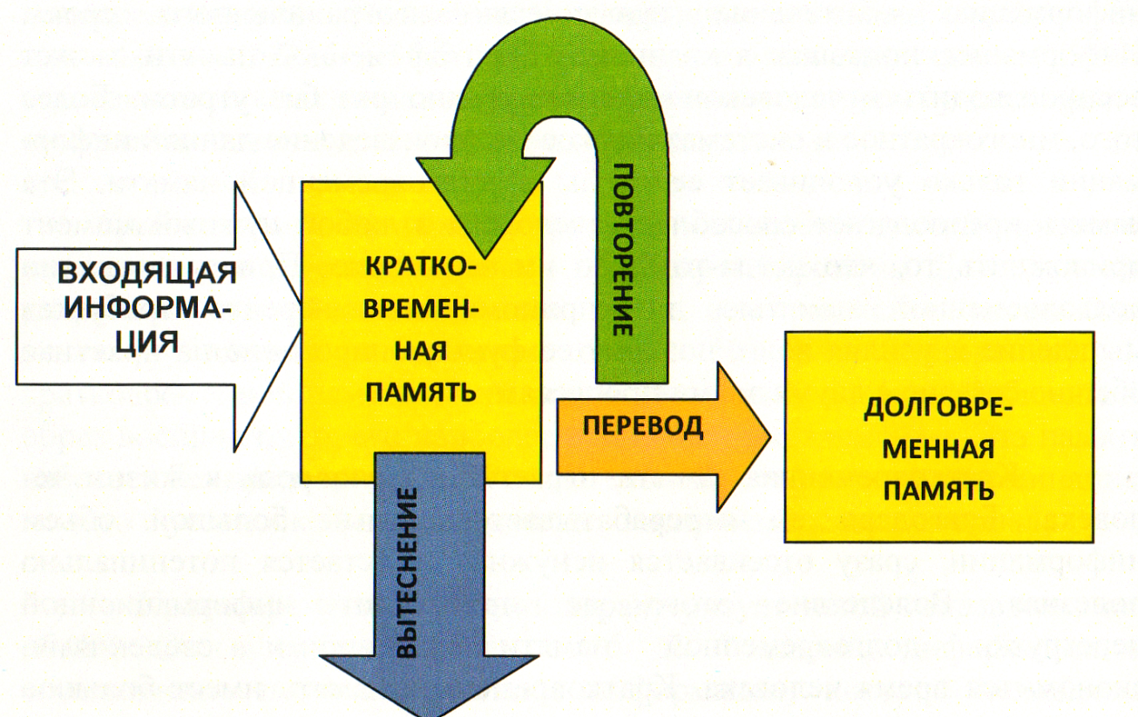

**Взаимосвязанная работа кратковременной и долговременной памяти, включающая вытеснение, повторение и кодирование как частные процессы, составляющие работу памяти.**

Генетическую память можно определить как такую, в которой информация хранится в генотипе, передается и воспроизводится по наследству. Основным биологическим механизмом запоминания информации в такой памяти являются, по-видимому, мутации и связанные с ними изменения генных структур. Генетическая память у человека — единственная, на которую мы не можем оказывать влияние через обучение и воспитание.

Теперь остановимся на видах памяти, зависящих от работы ведущего анализатора ( память по модальности).

Зрительная память связана с сохранением и воспроизведением зрительных образов. Она чрезвычайно важна для людей любых профессий, особенно для инженеров и художников. Хорошей зрительной памятью нередко обладают люди с эйдетическим восприятием, способные в течение достаточно продолжительного

9

времени «видеть» воспринятую картину в своем воображении после того, как она перестала воздействовать на органы чувств. В связи с

этим данный вид памяти предполагает развитую у человека способность к воображению. На ней основан, в частности, процесс запоминания и воспроизведения материала: то, что человек зрительно может себе представить, он, как правило, легче запоминает и воспроизводит.

Слуховая память — это хорошее запоминание и точное воспроизведение разнообразных звуков, например музыкальных, речевых. Она необходима филологам, людям, изучающим иностранные языки, акустикам, музыкантам. Особую разновидность речевой памяти составляет словесно-логическая, которая тесным образом связана со словом, мыслью и логикой. Данный вид памяти характеризуется тем, что человек, обладающий ею, быстро и точно может запомнить смысл событий, логику рассуждений или какого-либо доказательства, смысл читаемого текста и т.п. Этот смысл он может передать собственными словами, причем достаточно точно. Этим типом памяти обладают ученые, опытные лекторы, преподаватели вузов и учителя школ.

Двигательная память представляет собой запоминание и сохранение, а при необходимости и воспроизведение с достаточной точностью многообразных сложных движений. Она участвует в формировании двигательных, в частности трудовых и спортивных, умений и навыков. Совершенствование ручных движений человека напрямую связано с этим видом памяти. Она необходима для медицинского работника - многие манипуляции должны стать автоматическими, воспроизводиться в любой сложной ситуации.

Осязательная, обонятельная, вкусовая и другие виды памяти особой роли в жизни человека не играют, и их возможности по сравнению со зрительной, слуховой, двигательной и эмоциональной памятью ограничены. Их роль в основном сводится к удовлетворению биологических потребностей, связанных с безопасностью и самосохранением организма.

Эмоциональная память — это память на переживания. Она участвует в работе всех видов памяти, но особенно проявляется в человеческих отношениях. На эмоциональной памяти непосредственно основана прочность запоминания материала: то, что у человека вызывает эмоциональные переживания, запоминается без особого труда и на более длительный срок.

10

По характеру участия воли в процессах запоминания и восп­роизведения материала память делят на непроизвольную и

произвольную. В первом случае имеют в виду такое запоминание и воспроизведение, которое происходит автоматически и без особых усилий со стороны человека, без постановки им перед собой специальной мнемической задачи (на запоминание, узнавание, сохранение или воспроизведение). Во втором случае такая задача обязательно присутствует, а сам процесс запоминания или воспроизведения требует волевых усилий.

**3.3. ИНДИВИДУАЛЬНЫЕ РАЗЛИЧИЯ ПАМЯТИ**

Память у людей различается по многим параметрам: *скорости, прочности, длительности, точности и объему* запоминания. Все это - количественные характеристики памяти. Они касаются как доминирования отдельных видов памяти — зрительной, слуховой, эмо­циональной, двигательной и других, так и их функционирования. В соответствии с тем, какие сенсорные области доминируют, выделяют следующие индивидуальные типы памяти: зрительную, слуховую, двигательную, эмоциональную и разнообразные их сочетания. Один человек для того, чтобы лучше запомнить материал, обязательно должен его прочесть, так как при запоминании и воспроизведении ему легче всего опираться на зрительные образы. У другого преобладают слуховое восприятие и акустические образы, ему лучше один раз услышать, чем несколько раз увидеть. Третий легче всего запоминает и воспроизводит движения, и ему можно рекомендовать записывать материал или сопровождать его запоминание какими-либо движениями.

«Чистые» виды памяти в смысле безусловного доминирования одного из перечисленных крайне редки. Чаше всего на практике мы сталкиваемся с различными сочетаниями зрительной, слуховой и двигательной памяти. Типичными их смешениями являются зрительно­двигательная, зрительно-слуховая и двигательно-слуховая память. Однако у большинства людей все же доминирующей выступает зрительная память.

Есть уникальные случаи такой памяти, описанные в литературе. Один из них нам представил А.Р.Лурия. Он подробно изучил и описал память человека по фамилии Ш., который мог быстро, прочно и надолго запоминать зрительную информацию. Объем его памяти так и не удалось экспериментально установить. «Ему, — писал А.Р.Лурия,

11

— было безразлично, предъявлялись ли ему осмысленные слова, бессмысленные слоги, числа или звуки, давались ли они в устной или письменной форме; ему нужно было лишь, чтобы один элемент предлагаемого ряда был отделен от другого паузой в 2—3 секунды». Это время, вероятно, и есть то, которое данному человеку требовалось для осуществления перевода информации из кратковременной памяти в долговременную, и необходимого отдыха. У обычных людей это время и прилагаемые для этого усилия гораздо больше.

Как выяснилось в дальнейшем, механизм памяти Ш. был основан на эйдетическом зрении, которое у него было особенно хорошо развито. После однократного зрительного восприятия материала Ш. как бы продолжал его «видеть» в отсутствие самого данного материала. Он был способен восстановить в деталях соответствующий зрительный образ спустя много времени, даже через несколько лет (некоторые опыты повторены через 15—16 лет после того, как он впервые увидел материал).

Эйдетическая память, особенно сильно развитая у III., не такое уж редкое явление. В детстве она имеется у всех людей, а у взрослых постепенно исчезает. Данный тип памяти упражняем ( поддаётся тренировке), бывает неплохо развит у художников и является одним из задатков к развитию соответствующих способностей. Сферой профессионального применения такой памяти могут стать те виды деятельности, в которых особые требования предъявляются к зрительно точному запоминанию и воспроизведению увиденного.

Наибольшего развития у человека обычно достигают те виды памяти, которые чаще всего используются. Большой отпечаток на этот процесс накладывает профессиональная деятельность. Например, у ученых отмечается очень хорошая смысловая и логическая память, но сравнительно слабая механическая память. У актеров и врачей хорошо развита память на лица. Медицинские работники хорошо помнят диагнозы и особенности протекания заболевания, забывая фамилии и лица пациентов.

Память человека неразрывно связана с мышлением. Когда человек становится неспособен усваивать новую информацию, его мышление тоже беднеет. Люди с высоким интеллектом часто не мучают себя процессом припоминания, а логическим путём «выводят» новые знания, которые у них уже есть в бесконечных лабиринтах памяти. Игроки популярных интеллектуальных телевизионных игр («Что? Где? Когда?», «Своя игра», «Умники и умницы» и др.) дают

12

определения, называют неизвестные предметы и явления, группируя и

анализируя имеющиеся в памяти единицы информации и зачастую угадывают ответ благодаря общей эрудиции.

Как познавательный процесс память не просто связана с восприятием, она включает в себя восприятие как начальный этап. Человек не может запомнить то, что не видел, не слышал, не ощущал. Очевидна также связь памяти с вниманием. Не обращая внимания на что-либо, невозможно это запомнить, и, наоборот, чем сильнее концентрация внимания, тем выше результативность памяти.

Процессы памяти тесным образом связаны с особенностями личности человека, его эмоциональным настроем, интересами и потребностями. Они определяют то, что и как человек запоминает, хранит и припоминает. Запоминание также зависит от отношения личности к запоминаемому материалу. Мы обычно запоминаем то, что для нас интересно и эмоционально значимо. Эмоционально насыщенное будет лучше запоминаться, чем эмоционально нейтральное.

Существенную роль в памяти помимо эмоционального характера впечатления может играть общее состояние личности в момент получения этого впечатления, а также ее физическое состояние в целом. Возраст - это составная часть физического состояния человека. После 42-46 лет продуктивность памяти падает. Так, пациент, поступающий на лечение в стационар, может испытывать серьёзные затруднения с процессом запоминания: скажется стрессовый фактор (сильная негативная эмоция), физическое недомогание (его диагноз) и возраст.

**3.4.НАРУШЕНИЯ ПАМЯТИ**

Память многолика, Станет что-то ярким,

Разная по форме, Станет что-то бледным,

Может быть нарушенной Или вдруг исчезнет,

И быть может в норме. Пропадет бесследно.

Все же так бывает: Помнить все на свете-

Что-то забываем, Это нереально.

Безвозвратно нашей Если забываете –

Жизни нить стираем. С вами все нормально

**Студент АМУ Тузов Дмитрий**

При различных заболеваниях могут страдать отдельные компо­ненты памяти: запоминание, сохранение, воспроизведение.

13

1. *Гипомнезия -* снижение, ослабление памяти. Наблюдается при сильном переутомлении, при астенических состояниях, у пожилых людей, при атеросклерозе сосудов головного мозга, в результате тяжелых перенесенных заболеваний.

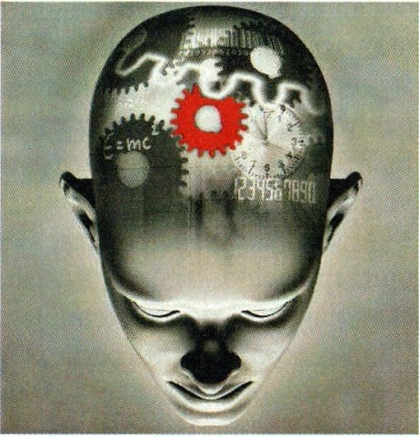2. *Амнезия -* выпадение памяти, отсутствие памяти. Наблюдается в результате травм мозга, очень сильных отравлений, при старческих психозах.

Различают

*-ретроградную амнезию,* когда

выпадают из памяти события,

предшествующие заболеванию, травме,

и

*-антероградную амнезию,* когда

выпадает из памяти то, что было после

заболевания. При органических заболеваниях

головного мозга могут быть частичные амнезии, когда поражается какой-либо вид памяти. Различают тотальную амнезию, когда из памяти выпадают все события.

3. *Парамнезии -* ошибки, обманы памяти. Их подразделяют на:

*-конфабуляции* — пробелы памяти замещаются событиями и

фактами, не имевшими места в действительности, то есть вымыслами, причем это происходит помимо желания больных обмануть, ввести в заблуждение. Наблюдается при старческом психозе, при хроническом алкоголизме, прогрессирующем параличе, сифилисе мозга;

*-псевдореминисценции -* патология памяти, при которой происходит сдвиг событий во времени, больные события прошлого переносят в настоящее. Это нередко наблюдается у больных со старческим психозом.

*4. Гипермнезии -* повышенная способность к запоминанию, воспроизведение мельчайших деталей давно прошедших впечатлений, но недостаточное запоминание текущих событий. Наблюдается при маниакально-депрессивном психозе и маниакальном состоянии при шизофрении. Не всегда гипермнезию следует относить только к болезненным нарушениям памяти. Гипермнезия иногда произвольно создается педагогом или психологом для оптимизации памяти, для эффективности учебного процесса и всей умственной деятельности в целом.

14

**4. «ГИГИЕНА» ПАМЯТИ**

**4.1. Память и питание**

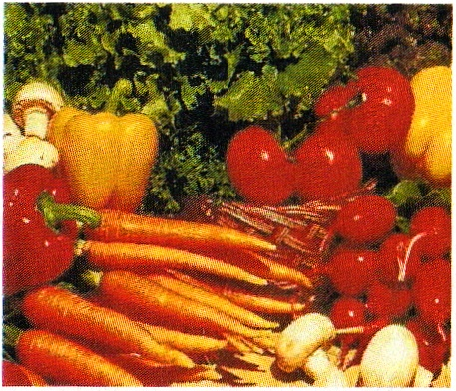 Для достижения хорошего результата

обращайте внимание и на питание. Важно

полу­чать с ним необходимые вещества

для сти­мулирования работы мозга. Включайте

в свой рацион продукты, содержащие

витамины В, С, F. Это в первую очередь

фрукты, морепродукты, черный шоколад.

О строгих диетах лучше забыть. Люди,

придерживающиеся диет, отличаются плохой памятью - их мозг тоже «голодает». Но калорийность пищи не должна быть высокой. Сбалансированный рацион, специальные методики и упражнения помогут справиться с забывчивостью. Конечно, способности у всех разные, но, проявив терпение и настойчивость, мы можем улучшить память и повысить качество жизни.

Ученые из Университета Мюнстера (Германия) обнаружили взаимосвязь между числом калорий и функциями памяти. Оказалось, что сокращение потребляемых калорий значительно улучшает память у пожилых людей.

**Продукты, улучшающие память:**

- зерновые (крупы, пшеничные отруби, пшеничные проростки), орехи, яйца, коричневый рис, - источники витамина Е;

- печень, молоко, пивные дрожжи - «поставщики» глютаминовой кислоты, которую иначе называют «кислотой ума»;

- черника - экстракт черники помогает при временной потере памяти;

-черная смородина, лимон, клюква - продукты с высоким содержанием витамина С;

- сыр, яйца, ростки зерна, орехи - доставляют в клетки мозга кальций;

- шоколад, зёрна пшеницы, зелёные овощи - источники магния;

- капуста брокколи -источник витамина К, улучшающего работу мозга;

- тыквенные семечки - содержат цинк, необходимый для памяти.

Не забывайте «прогуливать», «проветривать» вашу память, т.е. «кормить» её кислородом! Свежий воздух, хорошо проветренное помещение, достаточное количество кислорода - не менее важный фактор, чем калории, витамины и микроэлементы.

Итак, меньше калорий - лучше память!

Кислород - верный друг памяти!

15

**4.2.Память и бионика**

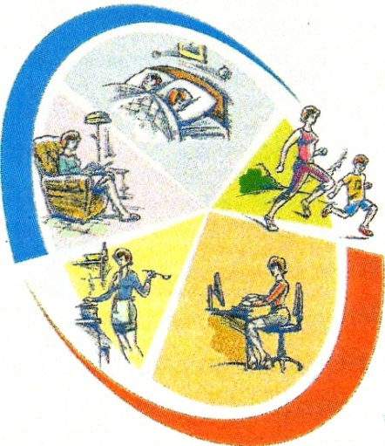 Наш организм функционирует в определен-

ном ритме. Память составляет часть пси-

хической деятельности и, соответственно,

зависит от нервной системы. Как физическая

так и психическая активность падает

на определённое время суток. Понаблюдайте

за собой: когда ваше самочувствие наиболее

оптимально, вы меньше утомляетесь, легче

переносите нагрузки? Какие периоды в утрен-нее, дообеденное, вечернее время для умственной активности являют-ся эффективнее? В это время ваша память работает более продуктив-но. Бионика изучает зависимость физиологических систем организма от естественных природных ритмов и помогает человеку выявить дополнительные резервы для лучшей адаптации, удовлетворения потребностей и реализации потенциальных возможностей. Необходимо использовать эти особенности при распределении «порций» нагрузок на умственную деятельность (выполнение домашнего задания, подготовка к зачёту или экзамену ит.д.). Отрегулируйте время отдыха. Первое условие для успешной работы памяти - полноценный сон. Правильно организованный режим дня поможет избежать утомляемости не только для организма, но и для клеток мозга!

Физические нагрузки так же полезны для памяти. Уместнее их назвать «разгрузками», так как их лучше включать в режим работы памяти в качестве «переменок», а можно в это время заниматься повторением, закреплением информации.

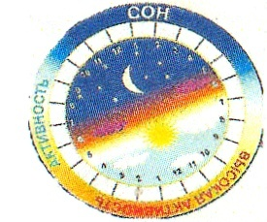 Хронобиология - наука о влиянии биологических

ритмов на состояние здоровья человека. Ещё Гиппок-

рат и Авиценна писали о здоровом образе жизни,

основанном на правильном чередовании фаз активности

и отдыха. А в народной медицине давно замечено

влияние фаз луны и солнца на здоровье. Первые серьёзные исследования были проведены русскими учёными - лауреатом Нобелевской премии И.П. Павловым, академиком В.В.Вернадским и А.Л Чижевским.

16

**4.4. Память и алкоголь**

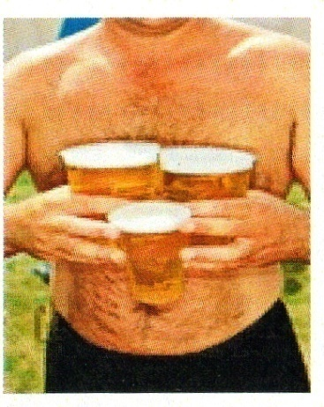 Как вы думаете, можно ли выучить тему

по любому предмету после употребления малой

дозы некрепкого алкоголя? Правильно, ничего

хорошего из этого не получится. А если

попросить человека, страдающего хроническим

алкоголизмом, решить несложную

арифметическую задачу? Результат будет такой

же. Мы привыкли слышать о губительном

воздействии алкоголя на печень и почки.

Оказывается, самый большой вред он наносит клеткам головного мозга. В крови человека следы алкоголя остаются 70-80 часов, а мозг

не может избавиться от них через 20-25 суток!

Память как работает? А когда нам нужно

Мы запоминаем: Будет вспомнить что-то,

По цепям нейронов След запечатленный

Импульсы гоняем. Вмиг начнет работать.

Бесполезно импульс И нейрон, как прежде,

Тот не исчезает Снова возбудится,

Четкий в нервных клетках Долька информации

След он оставляет. К жизни возродится.

**Студент АМУ 32** **группы Тузов Дмитрий**

Алкоголь не только **снижает** скорость передачи импульсов между нейронами, но и **разрушает** сами нейроны. У мозга, как, впрочем, у всего организма, есть химические показатели. Экспериментально доказано, что память от них находится в прямой зависимости. Поэтому алкоголь и познавательные процессы - понятия несовместимые.

Часто употребляемый в быту фразеологизм «напился до потери памяти» (вариант «до потери сознания») очень метко, как любая народная мудрость, отражает суть процесса: алкоголь как наркоз, как черепно-мозговая травма выключает память, наступает временная амнезия, которая оставит след, обязательно скажется на работе памяти в последствии.

17

**4.4. Память и лекарственные препараты**

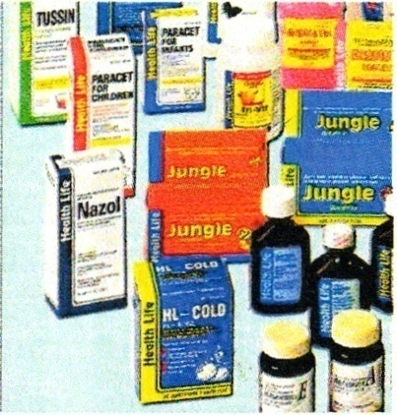 Все современные лекарственные

препараты имеют подробную аннотацию –

описание его свойств, механизма действия,

показаний и противопоказаний к применению.

Обязательно указывается влияние препарата

на познавательные процессы, особенно на

внимание и память. Терминология здесь очень

широкая: «мнестическая», «интеллектуальная»,

«умственная» деятельность, «интегративная

деятельность» головного мозга, «умственная работоспособность», «антиамнестическое действие», «концентрация внимания», «психомоторная реакция», «скорость и точность сенсорно-моторных реакций» и др. Иногда производители пользуются не научными, а бытовыми понятиями: не рекомендуется работать с точными приборами, на высоте, водить машину и т.д.

Большинство лекарств нейтральны к мнестической деятельности, однако необходимо внимательно ознакомиться с инструкцией, поскольку есть группы препаратов, *опасных для памяти,* например, транквилизаторы. Тормозя все психические процессы, мы снимаем напряжение, сопротивляемся стрессам, боремся с бессонницей, но и снижаем возможности памяти (объём, точность, скорость), становимся спокойнее, но рассеяннее и невнимательнее.

Существуют препараты, положительно влияющие на работу памяти, например, фармакотерапевтическая группа ноотропных средств. Их рекомендуют пациентам после применения наркоза, при нарушениях обменных процессов в мозге, интоксикациях, посттравматических состояниях. Так, например, фенотропил назначают при «ухудшении интеллектуально-мнестических функций», «нарушениях процессов обучения», при «невротических состояниях, проявляющихся вялостью, повышенной истощаемостью, снижением психомоторной активности, нарушением внимания, ухудшением памяти» (из аннотации).

Итак, внимательно читайте инструкции по медицинскому применению препаратов. Медицинский работник должен профессионально относиться к любой информации, связанной со здоровьем!

18

**5. КОНТРОЛЬНЫЕ ВОПРОСЫ**

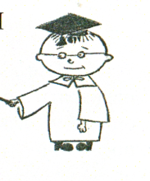

1. Что является главным условием

перевода информации из кратковременной

памяти в долговременную?

2. Из каких процессов состоит память?

3. Какая память (по модальности)

является доминирующей у большинства людей?

4. Какую роль для объёма памяти играет эйдетическое зрение?

5. Что такое эйдетическое зрение?

6. На какой вид памяти человек не может оказывать никакого

влияния?

7. Чему равен средний объём нашей памяти? Проиллюстрируй те свой

ответ примером.

8. Что такое парамнезия?

9. В каком виде памяти необходимо присутствие воли?

10.Что представляет собой словесно- логическая память?

11. На какой памяти (по времени) основан учебный процесс?

12. Какое нарушение памяти с удовольствием бы приобрёл каждый

человек, особенно школьник или студент?

13. Разместите по порядку следующие процессы памяти: забывание,

сохранение, запоминание, воспроизведение, узнавание.

14. Внимательно прочитав стихотворение Д.Тузова (см. стр.

данного пособия) , найдите иназовите все виды памяти, о которых

там упоминается.

15. Вам необходимо выучить сложный материал по акушерству и

гинекологии к зачётному занятию, которое состоится завтра.

Какие виды памят вам потребуются?

16. Как связаны между собой память и возраст?

17. Какое нарушение памяти окружающим кажется чистой выдумкой,

работой воображения?

18. С какими нарушениями памяти чаще всего приходится

сталкиваться медицинским работникам?

19

**6. ЗАКОНОМЕРНОСТИ ЗАПОМИНАНИЯ**

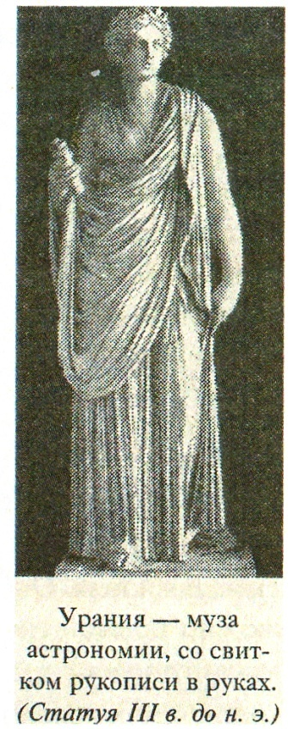

Люди с древних времён пытались

развивать свою память, изобретали приёмы,

помогающие запоминать нужную информацию.

Эти приёмы имеют общее название –

**мнемоника** (от греческого *мнемо* - «память»),

В древнегреческой мифологии богиня памяти

Мнемозина стала матерью девяти муз: Эрато –

лирической поэзии, Клио - истории,

Мельпомены - трагедии, Эвтерпы - песни,

Каллиопы - письменности, Полигимнии - музы

гимнов, Терпсихоры - танца, Талии - комедии,

Урании - астрономии. Отцом их считался сам

Зевс-громовержец. Так, в соединении с памятью,

божественное первоначало подарило

миру искусства.

Немецкий ученый Г. Эббингауз был одним из тех, кто еще в прошлом веке, руководствуясь ассоциативной теорией памяти, получил ряд интересных данных. Он, в частности, вывел следующие **закономерности запоминания,** установленные в исследованиях, где для запоминания использовались бессмысленные слоги и иной слабо организованный в смысловом плане материал.

1. Сравнительно простые события в жизни, которые произ­водят особенно сильное впечатление на человека, могут запо­минаться сразу прочно и надолго, и по истечении многих лет с момента первой и единственной встречи с ними могут выступать в сознании с отчетливостью и ясностью.

2. Более сложные и менее интересные события человек мо­жет переживать десятки раз, но они в памяти надолго не запе­чатлеваются.

3. При пристальном внимании к событию достаточно бывает его однократного переживания, чтобы в дальнейшем точно и в нужном порядке воспроизвести по памяти его основные моменты.

4.Человек может объективно правильно воспроизводить со­бытия, но не осознавать этого и, наоборот, ошибаться, но быть уверенным, что воспроизводит их правильно. Между точностью воспроизведения событий и уверенностью в этой точности не всегда существует однозначная связь.

20

5. Если увеличить число членов запоминаемого ряда до ко­личества, превышающего максимальный объем кратковременной памяти, то число правильно воспроизведенных членов этого ряда после однократного его предъявления уменьшается по сравнению с тем случаем, когда количество единиц в запоми­наемом ряду в точности равно объему кратковременной памяти. Одновременно при увеличении такого ряда возрастает и коли­чество необходимых для его запоминания повторений. Напри­мер, если после однократного запоминания в среднем человек воспроизводит 6 бессмысленных слогов, то в случае, когда ис­ходный ряд состоит из 12 таких слогов, воспроизвести 6 из них удается, как правило, лишь после 14-16 повторений. В случае, если количество слогов в исходном ряду будет равно 26, то по­надобится примерно 30 повторений для получения того же самого результата, а в случае ряда из 36 слогов — 55 повторений.

6. Предварительное повторение материала, который подлежит заучиванию (повторение без заучивания), экономит врем на его усвоение в том случае, если число таких предварительных повторений не превышает их количества, необходимого для полного заучивания материала наизусть.

7. При запоминании длинного ряда лучше всего по памяти воспроизводятся его начало и конец («эффект края»).

8. Для ассоциативной связи впечатлений и их последующего воспроизводства особо важным представляется то, являются л они разрозненными или составляют логически связанное целое.

9. Повторение подряд заучиваемого материала менее продуктивно для его запоминания, чем распределение таких повторений в течение определенного периода времени, например в течение нескольких часов или дней.

10. Новое повторение способствует лучшему запоминания того, что было выучено раньше.

11 .С усилением внимания к запоминаемому материалу число повторений, необходимых для его выучивания наизусть, может быть уменьшено, причем отсутствие достаточного внимания не может быть возмещено увеличением числа повторений.

21

К. К. Платонов после анализа ряда исследований по памяти дает

следующие советы,

**КАК УЛУЧШИТЬ ПАМЯТЬ**

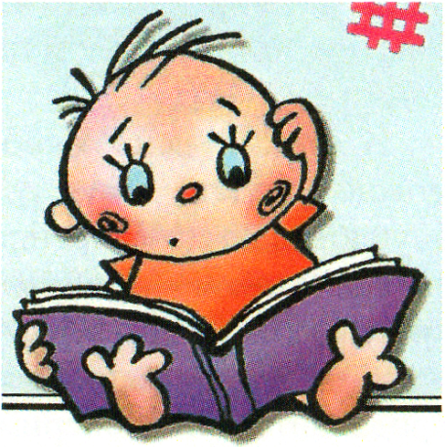(или, точнее, как лучше организовать процесс запоминания и сохранения информации):

1. Не стоит забывать известную истину:

«Повторенье — мать ученья». Однако важно еще

и то, как повторять. Никакая упрямая многочасовая

зубрежка не принесет пользы — повторение должно

быть осмысленным и целенаправленным,

1. Соотносите заучиваемый материал

с уже известной вам информацией.

3. Понаблюдайте за собой. Может быть, ваша память превосходно работает с утра или, наоборот, более продуктивны вечерние занятия? Все мы разные, нужно просто подобрать для себя оптимальный вариант. Считается, что эффективнее всего учить под вечер и повторять на следующее утро.

4. Не стоит «брать штурмом» большой объем материала сразу. Разделите его на части, установите внутренние смысловые связи.

5. Используйте конспекты, записные книжки и т. д.

6. Пользуйтесь ассоциациями, элементами мнемотехники: можно найти или придумать ассоциации.

**7. ТЕХНИКИ ЭФФЕКТИВНОГО ЗАПОМИНАНИЯ**

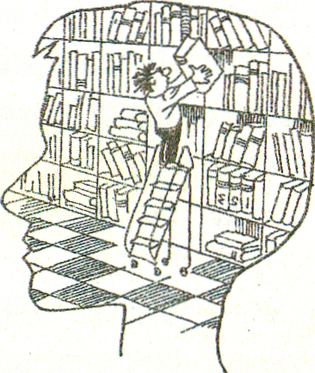

Мнемотехника лежала в основе древней

письменности. Правда, ни египтяне, ни китайцы, ни

кельты об этом не догадывались, но тем не менее

суть иероглифов, пиктограмми рун именно в том,

чтобы лаконичным графическим символом передать

слово или понятие.

И по сей день, особенно в старых городах, можно увидеть вывеску в виде сапога на обувной мастерской или обувном магазине, крендель над булочной. Элементами мнемотехники являются, конечно, и неоновая буква «М» у входа в метро, и красный крест над аптекой.

А хотите попробовать себя в роли древних египтян? Тогда проделайте этот эксперимент.

22

**УПРАЖНЕНИЕ №1**

*Возьмите листок бумаги и к каждому предложенному слову придумайте и нарисуйте свой значок. Например, к слову «дружба» вы можете нарисовать две руки, скрепленные рукопожатием или двух обнимающихся друзей и т. п. Затем закройте слова. После этого, глядя на свои рисунки, вспоминайте и напишите рядом с ними эти слова:*

*радость Россия*

*Новый год муравей*

*математика горе*

*мир Пушкин*

*болтун холод*

*генерал Древняя Греция*

*царь спорт*

*деньги фотография*

*лекарство море*

*музыка скорость*

Данный способ запоминания основан на методе построения ассоциативных связей. Кстати, это основной метод, используемый в различных техниках и тренингах по развитию памяти. Давайте познакомимся с некоторыми из них.

**Система мест, или Метод Цицерона**

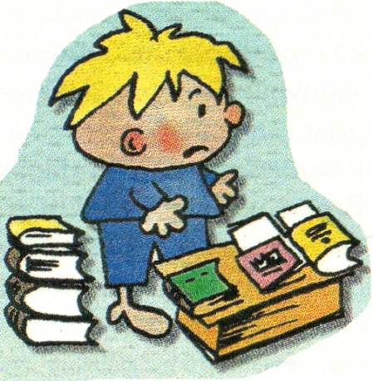

Для начала проведите такой

эксперимент. Оглядитесь вокруг и

подберите в комнате 20 мест, которые

послужат вам опорой в запоминании.

Важно, чтобы выбранные вами места

шли в определенной последовательности

(например, слева направо и сверху вниз,

см. схему). Также важно и то, чтобы в

вашем списке не было одинаковых предметов. Пусть первым словом будет «дверь» (вход в комнату), вторым — ближайший предмет, находящийся слева от нее, третьим — следующий предмет и т. д. Запишите выбранные вами места в столбик — так, чтобы получился список, состоящий из 20 элементов. То, что у вас получилось, называется опорным списком.

23

Запоминаемый Запоминаемый

опорный список

список слов

Теперь посмотрите на список, который надо запомнить:

*ГРАБЛИ ОДЕЯЛО ШОКОЛАД*

*МОЧАЛКА ГЛИНА СОСУЛЬКА*

*ТРАКТОР ЧЕМОДАН МУХА*

*ПРИЩЕПКА ШПРИЦ БУТЕРБРОД*

*МАСЛО СТОЛКНОВЕНИЕ БЕНЗОКОЛОНКА*

*ФОНТАН КИРПИЧ ЯДРО*

*ГАЗЕТА НАСОС*

Подумайте, сколько раз вам пришлось бы его прочитать, чтобы воспроизвести все эти 20 слов в правильной последовательности. (Не

делайте этого, так мы будем использовать другой способ за­поминания!)

А теперь поступайте следующим образом. Каждое слово списка, который нужно запомнить, поочередно связывайте со словами списка, который вы составили, оглядевшись по сторонам. Первое слово запоминаемого списка — с первым словом опорного, второе — со вто­рым... двадцатое — с двадцатым. Для того чтобы достичь успеха в за­поминании, обязательно воспользуйтесь законом ярких впечатлений. Воспользоваться этим законом — значит создать яркие и необычные связи между словами опорного и запоминаемого списков. Если связи будут обыкновенными, то эффективность техники значительно снизится!

Что значит необычные связи?

Например, если я хочу связать слово «грабли» со словом «дверь» (если «дверь» — первое слово моего опорного списка), то самым обычным будет «прислонить грабли к двери». Память вряд ли оценит такую связь, и вероятность ее забывания будет достаточно высокой (хотя даже такая связь лучше, чем отсутствие всякой). Намного лучше память среагирует на такие связи:

* грабли вставили в дверной проем (и дверь не закрывается);

24

* граблями царапаем дверь;
* граблями вышибаем дверь;
* граблями забаррикадировали дверь и т. п.

Еще лучше, если вы немного напряжете свое воображение и представите свою связь во всех красках — увидите цвета, услышите звуки (например, треск ручки грабель при закрывании двери), представите, что вы дотрагиваетесь до объектов, входящих в связку. Еще улучшить запоминание можно, представив себя участником со­бытий, «войти» в картинку. На все это вы потратите буквально пару секунд, а эффективность запоминания возрастет в несколько раз. Вспомогательные примы запоминания, о которых я только что упо­мянула, имеют свои названия: воображение, визуализация, оживление, соощущения (синестезия), вхождение.

Еще один пример связи: второе слово списка — мочалка, а в моем опорном списке — кресло. Мне надо связать эти слова так, чтобы, вспомнив кресло, я тут же вспомнила мочалку. Другими словами, я нужно создать ассоциативную связь.

**Ассоциация — это такая связь**

**между любого рода явлениями (предметами, словами,**

**чувствами и др.)» при которой появление одного**

**компонента этой связи влечет за собой появление другого .**

Чуть дальше вы узнаете о том, как создавать хорошие ассоциа­тивные связи, а пока связываем мочалку и кресло. Если мы просто положим мочалку на кресло, то мы также просто можем забыть такую связь: ведь связи по сути никакой нет — на месте мочалки может лежать любой другой предмет. Нам нужно использовать любое действие, например представить, как мы моем кресло огромной мо­чалкой (увидеть густую пену, почувствовать запах, ощутить мочалку в своих руках, увидеть стекающие на пол капли и т. д.). А можно связать по-другому: представить, что оттираем с кресла что-то и интенсивно, «до дыр» трем мочалкой. А можно представить, что на кресле целый склад мочалок.

Вариантов связей очень и очень много — не бывает правильных и неправильных. Здесь важно только одно — придумываемые вами связи должны помогать вам запоминать. Если вы ошибаетесь, значит, связи не очень удачные.

25

**Визуализация, соощущения и вхождение**

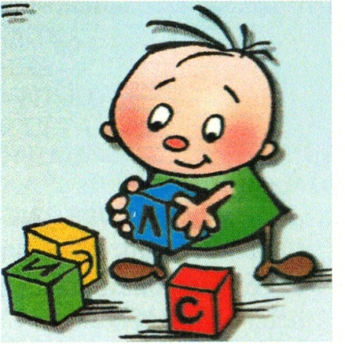

Визуализация — это способность

представить образ чего-либо перед

глазами, вообразить, увидеть как наяву.

Способность представить объект в его

отсутствии является основой хорошей памяти,

ого хорошая природная память, как правило,

обладают хороша способностью к визуализации.

К счастью, способность к визуализации,

а следовательно, и хорошую природную (натуральную, которая работает сама по себе, без применения средств запоминания) память можно успешно развивать. Что нужно делать? Придумывая разнообразные связи и образы, старайтесь их оживлять. Закройте глаза на несколько секунд и представьте то, что вы придумали как наяву или кино. Постарайтесь увидеть цвета, движения и т. д. Еще лучше использовать визуализацию вместе с так называемой техникой соощущения и вхождения. Эта техника заключается в подключении к запоминанию всех органов чувств. Применив визуализацию, вы увидели образ: картинку, цвета, движения. Теперь подключайте другие чувства — постарайтесь услышать звуки, почувствовать запахи, попробовать на вкус, ощупать поверхность (тактильные ощущения). Попробуйте представить, что это происходит с вами или при непосредственном вашем присутствии. Все это в совокупности (применение визуализации, соощущения и вхождения) займет у вас несколько секунд, максимум 20, а качество запоминания улучшится в несколько раз. Затратив секунды, вы сэкономите минуты или даже часы, которые другие тратят на повторное заучивание или зубрежку!

А теперь постарайтесь выполнить еще несколько упражнений.

**УПРАЖНЕНИЕ №2**

Ваша задача — запомнить пары слов таким образом, чтобы при предъявлении первого слова пары вы смогли воспроизвести второе. Если вы будете придумывать хорошие связи между словами, то это упражнение не вызовет у вас абсолютно никаких затруднений. Время на запоминание всех пар — 2 минуты.

ЧЕМОДАН -ЗМЕЯ

ОГУРЕЦ - РАДУГА

ТЕТРАДЬ — КОЛЕСО

ГВОЗДЬ - БИНОКЛЬ

26

ВАРЕЖКА - ФОНТАН

СКАМЕЙКА - ЛУЖА

ТОРТ — ЧАСЫ

ВИНОГРАД - БУСЫ

КОЛОКОЛ — ВЕНИК

ПРИЩЕПКА - ПЫЛЕСОС

Теперь ваша задача — воспроизвести вторые слова каждой пары. Запишите их напротив приведенных ниже слов. Надеемся, вы будете выполнять задание честно и не подглядывать!

СКАМЕЙКА - ПРИЩЕПКА -

ТОРТ - ТЕТРАДЬ-

ЧЕМОДАН - ВИНОГРАД -

ОГУРЕЦ - КОЛОКОЛ -

ВАРЕЖКА - ГВОЗДЬ -

Оцените свой результат. Сколько слов вы воспроизвели пра­вильно? 10 — отлично! 8-9 — хорошо!

Каждое забытое слово говорит о том, что придуманная связь не была запоминающейся для вас (хотя кому-то другому они, возможно, помогли, поскольку это очень индивидуально). Проанализируйте, с чем связаны ваши ошибки. Какого типа связи вам не помогли? А какие помогли лучше всего (то есть слова вспомнились быстро, без усилий)? Не бывает плохих или хороших связей — бывают запоминающиеся и незапоминающиеся. Но все же старайтесь использовать описанные спецприемы, помогающие сделать ассоциативные связи запоминающимися. Фантазируйте и не стесняйтесь создавать яркие, необычные ассоциации. Их никто не увидит (кроме вас), а вы получите отличный результат — надолго усвоенную информацию.

**УПРАЖНЕНИЕ №3**

Попробуйте еще раз выполнить такое же задание. Только времени на запоминание на 30 секунд меньше — всего полторы минуты!

КОМПЬЮТЕР — ВЕШАЛКА БАБУШКА — КОВЕР

ТЕЛЕФОН — ЗАНАВЕСКА ЖУРНАЛ — МЕЛ

РОЗЕТКА — КРЕСЛО ВЕНТИЛЯТОР — МАТРАС

КАША — ЛАМПА МАСКА — КАПУСТА

КАССЕТА — МОТОЦИКЛ ВЕРБЛЮД — ТРУБА

А теперь воспроизведите вторые слова каждой пары.

ВЕНТИЛЯТОР - РОЗЕТКА -

БАБУШКА - КАША -

ТЕЛЕФОН- КОМПЬЮТЕР -

МАСКА - КАССЕТА -

ВЕРБЛЮД - ЖУРНАЛ -

27

Оцените результат. Есть ли прогресс по сравнению с предыдущим упражнением? Связи какого типа помогают вам больше всего?

Обязательно выполните это упражнение еще несколько раз. Очень важно определить, какие именно связи лучше всего помогают вашей памяти, а сделать это возможно только опытным путем, то есть тренируясь.

Постарайтесь добиться стопроцентного воспроизведения ассоциативных пар. Только тогда вы сможете быть уверены, что придумываемые вами связи гарантируют воспроизведение.

**УПРАЖНЕНИЕ №4**

В этом упражнении вам надо запомнить последовательность 20 слов, воспользовавшись методом Цицерона. В отличие от экс­перимента, который мы проводили вначале, опорный список должен быть у вас в памяти, а не перед глазами. Вот слова, которые надо запомнить:

ГРАДУСНИК ВЕДРО

АСТРОНОМ КОНТРОЛЕР

ТАРЕЛКА ЧАЙНИК

МЕТРО ДИНОЗАВР

СУГРОБ ГАЛСТУК

МОТОР ТОРТ

РАСЧЕСКА ПАРУСНИК

КОЛОДЕЦ РЕЛЬСЫ

ТРУБА СПИЧКИ

СЕЙФ ПЕРЕЦ

Оцените свои результаты. Сколько слов вам удалось запомнить. Постарайтесь проанализировать, с чем связаны ошибки. Тренируйтесь в применении этого метода до тех пор, пока не добьетесь трех безошибочных воспроизведений подряд.

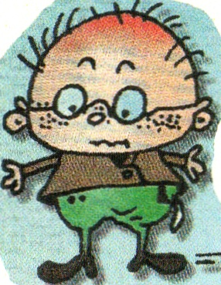**Техника «Цепочка» (принципиально другой способ**

**запоминания последовательности)**

Еще одним способом запоминания последова-

тельности элементов является техника «Цепочка».

Для его применения не нужен никакой опорный

список, и этим этот способ запоминания последо-

вательности отличается от всех остальных.

Метод «Цепочки» заключается в последовательном

увязывании слов друг с другом.

28

Слова привязываются друг к другу, как звенья цени, и его название. Применяя цепочку, крайне важно связывать слова последо­вательно — второе с первым, третье со вторым, четвертое с третьим и т. д. В противном случае (если, например, пятое слово связать не с четвертым, а с третьим) техника не будет работать, слова начнут путаться, цепочка станет рассыпаться, а звенья или даже целые блоки звеньев могут при воспроизведении просто потеряться.

Существует два основных способа увязывания слов в цепочку.

Первый, наиболее распространенный называется «Цепочка-сюжет», а

второй — «Цепочка по подобию».

**«Цепочка-сюжет»**

Техника «Цепочка-сюжет» заключается в последовательном увя­зывании слов друг с другом (строго одно за другим) так, чтобы между двумя соседними словами образовывалась яркая ассоциативная связь. Можно сказать, что человек, применяющий данную технику, должен на время запоминания как бы стать автором захватывающего сюжета рассказа, мультфильма или фильма. Каждая связка в цепочке должна быть яркой и запоминающейся. Еще лучше, если в каждой связке будет присутствовать (активное) действие. При составлении сюжета главное — не его общий смысл, а только яркость той связи, которую вы придумываете для каждой пары.

Предположим, мы хотим запомнить последовательность 20 слов. Вот эти слова:

БАТАРЕЙКА, ВЕДРО, БЕЛКА, СПИЧКА, ТРАКТОР,

ВЕШАЛКА, САХАРНИЦА, КОВЕР, ДУШ, ТЕННИС,

КАРУСЕЛЬ, МОЛОКО, ЧЕРДАК, ВЕРНИСАЖ, САПОГ,

ПРУЖИНА, ВЕРБЛЮД, ПОРТФЕЛЬ, СУГРОБ,

СКОВОРОДА.

Наш сюжет должен идти на грани фантазии и логики . Итак, вот какую историю смешную и нелепую можно было бы придумать для этих слов. Читая его, постарайтесь представлять события как можно ярче, так, как будто смотрите фильм! В тексте слова, которые нужно запомнить, выделены курсивом.

Батарейку закидываем в ведро (постарайтесь услышать звук удара, почувствовать прохладную поверхность батарейки). Из ведра выпрыгивает перепуганная белка. Она поджигает огромную спичку. Горящую спичку она кидает в трактор. Трактор от спички заводится, развивает бешеную скорость и со всего размаха врезается в огромную, одиноко стоящую вешалку. На вешалку надеты перевернутые

29

сахарницы (как шапки) (постарайтесь услышать их позвякивание). Сахар из них рассыпается на ковер, теперь он весь липкий. Приносим душ и смываем все это безобразие. От душа отвинчиваем насадку и начинаем ею играть в теннис. Затем из теннисных ракеток сооружаем карусель. Она раскручивается, и, когда достигает максимума скорости, из ее центра начинает бить струя молока. Молоко бьет такой мощной струей, что достигает чердака соседнего здания и заливает его. На чердаке — вход на вернисаж, который теперь затоплен. На вернисаже выставлен огромный сапог. К сапогу приделана большая пружина. Оттолкнувшись, при помощи пружины летим вниз и оказываемся верхом на верблюде. Верблюд во рту несет гигантский портфель, раскачивая им в разные стороны (почувствуйте запах кожи, поверхность пряжки или замка портфеля). Портфель падает в огромный сугроб и исчезает в нем. Для того чтобы отыскать портфель в сугробе, его надо растопить, что мы и делаем, используя для этого сковороду. (Представьте, как вы накладываете куски сугроба на сковородку, и они тают на ваших глазах.)

Теперь попробуйте вспомнить эти 20 слов. Обратите внимание, что список, усвоенный методом цепочки, вы с легкостью сможете воспроизвести с конца до начала, через одно слово и т. д. То есть вы владеете информацией лучше, чем если бы его зубрили.

**УПРАЖНЕНИЕ №5**

В этом упражнении вам предстоит запомнить небольшой список — всего 15 слов в заданном порядке. Для запоминания используйте метод «Цепочки». Каждое слово списка читайте только один (!) раз, последовательно увязывая его с предыдущим. Следите за тем, чтобы каждый элемент списка «был активным действующим лицом» вашего рассказа.

КАРТА, ПТИЦА, ЖУРНАЛ, ШАМПУНЬ, ОРЕХ, КРОКОДИЛ,

ОБЛАКО, БАНАН, СТАКАН, ПАЛАТКА, КЛЮЧ, КЛУБОК,

ЛОЖКА, ЧЕРВЯК, НОСКИ.

**«Цепочка по подобию»**

Это вторая разновидность метода «Цепочки». И все достоинства и недостатки «Цепочки-сюжета» можно отнести и к ней. Для того чтобы использовать этот метод, мы тоже должны после­довательно связывать звенья в цепь, не допуская никаких перескаки­ваний. Но принцип соединения звеньев цепи здесь немного другой. Ччтобы прицепить следующее звено, то есть слово, к предыду­щему, нужно найти какую-

30

нибудь общую черту между этими словами. Основание для нахождения этой общей черты может быть каким угод­но! Иногда кажется, что между некоторыми словами найти общее не­возможно, но это только на первый взгляд! Совсем немного практики, и вы с легкостью будете находить общее для любых объектов!

Рассмотрим пример.

Перед вами 20 слов, попробуем их связать (чтобы запомнить их последовательность), используя «Цепочку по подобию». ПОМАДА, КОНВЕРТ, СТАКАН, САМОЛЕТ, КАРАНДАШ, МЕТРО, ГОРА, ПОДУШКА, ОЧКИ, МОЛНИЯ, КАБЛУК, ЖВАЧКА, ПИСЬМО, МОЛОТОК, МЫШЬ, ИНТЕРНЕТ, РУБАШКА, ЛАМПОЧКА, ПИЛА,

КРОВАТЬ.

Что может быть общего у помады и конверта? Вы можете остано­виться на любой общей черте, например на том, что и то и другое подносят к губам, или на том, что внутри помады что-то есть и в кон­верте тоже. Ваша задача — остановиться на любой, при вспоминании вы приятно удивитесь, что ваша природная память зафиксирует вы­бранную связь сама. Теперь ищем общее у конверта и стакана. Может быть, это их объем? Или высота? А что общего у стакана и самолета? Например, то, что и один и другой могут разбиться при падении. Или что и в том и другом слове есть буквы С и Т. Конечно, такие буквы есть еще в тысяче слов, но вы вспомните нужное, потому что роль техник помочь вашей естественной памяти, дать возможность зацепиться. Что общего у самолета и карандаша?

Например, то, что они оба оставляют след-линию. А может быть, форма «носа»? Здесь приводится несколько вариантов, а вы выбирайте только один. Карандаш и мет­ро: самое очевидное — это вытянутая форма. Метро и гора: спуск в метро и спуск с горы.

Продолжите дальше самостоятельно. Используйте любые качества и свойства. Ограничений нет! А затем попробуйте вспомнить все слова.

**Запоминать списки слов, используя «Цепочку по подобию», -отличная тренировка воображения, фантазии и нестандартного мышления.** **Очень полезное занятие, которое не замедлит отразиться на ваших творческих способностях!**

Если вы применяете «Цепочку по подобию», то следите за тем, чтобы все связи были именно по подобию, а не как в сюжете, иначе вы перепутаете, где какая связь была, и все забудете!

31

**Палочка-выручалочка — техника «Пяти углов»**

 Если все вышеописанные техники

вам показались слишком сложными

и вы никак не можете справиться со

своей природной ленью, возьмите

на вооружение самый простейший

из существующих способ запоминания

недлинной последовательности — технику «Пяти углов». (Эта техника основана на возможностях природной памяти среднестатистического человека, а именно на том, что каждый человек (если у него нет серьезных нарушений) способен запомнить 5 элементов, так как объем кратковременной памяти равен 7 + 2; а также на принципе укрупнения единиц запоминания.)

Эта техника отлично себя зарекомендовала для запоминания самой разнообразной информации. Она подходит, если нужно запомнить список из не более чем 25 элементов. Очень простая техника, для ленивых», не требует привлечения особой фантазии и воображения, а также серьезного подготовительного этапа.

Можно, конечно, увеличить количество «углов», и тогда пре­дельное количество слов списка тоже возрастет, но именно 5x5 заре­комендовало себя как оптимальное сочетание.

Эту технику лучше использовать, когда не так страшно перепутать некоторые слова в списке местами.

Для того чтобы воспользоваться техникой «Пяти углов», вам нужно вспомнить 5 любых помещений, в которых вы часто бываете. Например, кухня, ванная, гостиная, спортзал, класс. Вы можете выбрать что угодно другое: гараж, дача, компьютерный клуб, кинотеатр... (Желательно, чтобы «углы» были разнообразными по содержанию, не стоит брать все комнаты квартиры, потому что хоть они и разные, но не так кардинально, как, скажем, кухня и спортзал.)

Главное — запомнить последовательность этих пяти мест. Запом­нить такую последовательность очень легко, так как 5 — это нижняя граница объема кратковременной памяти, 5 объектов человек запоминает легко. К тому же вы можете подключить логику и расположить свои места с учетом какой-либо закономерности, например в соответствии со временем суток, в которое вы эти места посещаете.

Когда вы будете запоминать список, вам нужно в каждое место размещать 5 элементов. В отличие от метода Цицерона, здесь не

32

нужно привязывать запоминаемые элементы к определенным местам в помещении — нужно просто их там располагать. Простого размещения будет вполне достаточно, ведь 5 единиц информации мы с легкостью запоминаем при помощи природной (натуральной) памяти. Таким образом, у вас будет 5 мест и 5 предметов в каждом месте.

Эффективность такого запоминания основывается на хитрой (хотя никакой особой хитрости и нет) группировке запо­минаемых элементов, а также на принципе укрупнения единиц запо­минания. Этим простым приемом можно пользоваться и в других случаях. Максимум, что вы можете перепутать, — это после­довательность 1—2 элементов внутри одного «угла» (помещения).

Конечно, не забывайте про спецприемы, облегчающие любое за­поминание, такие, как нестандартность, преувеличение, яркость цветов, чувство юмора и визуализацию.

Попробуйте применить этот простейший способ для запоминания списка из 25 элементов. Все, что вам нужно, это подготовить 5 мест (можете для начала записать их очередность), а затем, мысленно представляя эти места, располагать там запоминаемые слова. Если возникнет желание, можете помогать себе при помощи логических или ассоциативных связей.

**УПРАЖНЕНИЕ №6**

Запишите ваши места:

А теперь запомните 25 слов. Первые пять слов разместите в первом месте, вторые 5 слов (то есть с 6-го по 10-е) - во 2-м и т. д. ЛОПАТА, КОНЬКИ, МЕШОК, НАСОС, КОРОВА, АРБУЗ, ВЕРМИШЕЛЬ, БАРАБАН, ФОНТАН, ПАЛАТКА, ДЕЛЬФИН, ФОНАРЬ, ТРУБКА, ДИСК, КАССА, СИНТЕЗАТОР, ДИРЕКТОР, МАТРАС, СТАТУЯ, КНОПКА, КАСКА, МОРОЖЕНОЕ, ТЕЛЕГА, ВЕРТОЛЕТ, МОРКОВЬ.

Запишите слова, которые удалось вспомнить. Оцените свой результат и проанализируйте ошибки.

**Можно и дальше продолжать знакомство с приёмами и техниками эффективного запоминания. Есть отдельные методики по запоминанию цифр, исторических событий, лиц и т.д. На эту тему написано много интересных книг, создано тренингов и курсов. Вы попробовали отдельные мнемотехники и увидели результат. Главное - начать тренировать память никогда не поздно!**

33

**8. ЗАДАЧИ ДЛЯ ИТОГОВОГО КОНТРОЛЯ**

**Задача № 1**

Один из сотрудников Эббингауза пользовался методом непосредственного заучивания. В эксперименте участвовал иностранец. Он не понял инструкцию. Ему прочитали 8 слогов 46 раз. Затем попросили воспроизвести. Он не смог.

Затем попросили воспроизвести эти 8 слогов лаборантку, которая их читала. Она смогла воспроизвести только некоторые, не все.

*Вопрос:* Какое существенное условие запоминания было нарушено?

**Задача № 2.**

В двух группах студентов провели новое практическое занятие. В первой группе сообщили, что материал занятия будет проверяться на экзамене в конце сессии. В обеих группах проверили материал через 2 недели.

*Вопрос:* В какой группе студенты лучше помнят материал и почему?

**Задача № 3.**

В эксперименте участвовали 2 группы студентов. Первой группе была предложена задача, в которой использовались цифровые показатели, и надо было получить ответ, используя их.

Во второй группе на занятии были предложены те же цифровые показатели для самостоятельного составления задачи по теме.

*Вопрос:* Студенты какой группы запомнили лучше сами цифровые показатели и почему?

**Задача № 4.**

Доктор во время обхода в палате осматривает каждого пациента, беседует с ним, рекомендует что-либо, даёт указания медсестре. После обхода некоторые пациенты переспрашивают друг друга, так как часть информации ими забывается сразу.

*Вопрос:* По каким причинам пациенты не помнят важную информацию, сказанную врачом? Что вы рекомендуете медицинской сестре в данной ситуации?

34

**9.ТВОРЧЕСКИЕ ЗАДАНИЯ**

Память связана с творчеством самым непосредственным образом: любой творческий человек достиг определённых высот благодаря опыту, кропотливому труду, постепенно улучшая свои успехи. Истинный талант должен создать что-то новое в искусстве, чтобы не повториться, значит, должен помнить очень многое.

Перед вами лучший образец творчества студента нашего училища Дмитрия Тузова. Своё стихотворение о памяти он написал в 2010 году, отразив в нём почти весь лекционный материал по данной теме. С отдельными отрывками вы познакомились в нашем пособии. Теперь прочитайте его целиком.

**ПАМЯТЬ**

Что такое память?

Прошлого мгновенья?

Или шаг к спасенью

От травы забвенья?

Или это бездна

Без конца и края?

Что такое память?

И она - какая?

Память — совокупность

Нескольких процессов,

Это психологии

Сфера интересов.

Очень тесно память

Связана с мышлением,

Спаяна с сознанием

И воображением.

Существует также,

(Скажет нам генетик)

Память, что сокрыта

Где-то в недрах клеток.

На нее, врожденную,

Ты не повлияешь:

Память генетическую

Не поразвиваешь.

Память - это жизни

Нашей кладовая,

Все в нее кладем мы,

Что воспринимаем.

Что-то нужно делать,

Чтобы сохранилось

Важное, и в память

Нашу отложилось.

Память - как копилка

Опыта сознания,

Что дана природой

Для любого знания.

Нам она - для пользы,

Нам она дана - для дела,

Для души дана она

И дана для тела.

Память как работает?

Мы запоминаем:

По цепям нейронов

Импульсы гоняем.

Бесполезно импульс

Тот не исчезает

Четкий в нервных клетках

След он оставляет.

А когда нам нужно

Будет вспомнить что-то,

35

След запечатленный

Вмиг начнет работать.

И нейрон, как прежде,

Снова возбудится,

Долька информации

К жизни возродится.

Память произвольной

Иногда бывает,

Если силой воли

Мы запоминаем.

Если очень долго

Мы пыхтим, скребемся

Значит, скользкий символ

В нашу память втерся.

Память также может

Быть и смысловая:

Логикой и словом,

Мысли сохраняет.

Память смысловая

Свойственна ученым

И обычным личностям,

Наукой увлеченным.

Можем мы запомнить

Что-то на мгновенье.

А бывает помнится

Годы впечатленье.

Память на движения,

Запахи и звуки,

На прикосновения –

Могут помнить руки.

Ну а если что-то

Мы запоминаем

И при этом словно

С памятью играем.

Вмиг запоминаем,

Сразу, без усилий,

То с непроизвольной

Памятью мы были.

Если образ яркий

Вдруг встает пред взором Кистью мысль рисует

Разные узоры.

Образная, значит,

Память перед нами,

Память очень мощная - Убедитесь сами.

Память многолика,

Разная по форме

Может быть нарушенной

И быть может в норме.

Все же так бывает:

Что-то забываем,

Безвозвратно нашей

Жизни нить стираем.

Станет что-то ярким,

Станет что-то бледным,

Или вдруг исчезнет,

Пропадет бесследно.

Помнить все на свете-

Это нереально.

Если забываете,

С вами все нормально.

Память - не изученный

До конца процесс.

Память- темный, полный

Тайн дремучий лес.

Будем же надеяться,

Что когда-нибудь

Сможем в тайны памяти

Глубже заглянуть.

Будет человечество

Память изучать,

Расширять познания

Чтоб умнее стать.

36

**Задание №1**

Попробуйте себя на поэтическом поприще - напишите несколько строчек о памяти, поразмышляйте о её роли в нашей жизни, дайте советы по любому направлению (см. главы пособия). Это может быть загадка или рассуждение, рифмованные строки или белый стих. Вы можете оформить своё творчество, мысли, рассуждения в виде буклета, открытки и т. д

**Задание №2**

Попробуйте освоить новую форму осмысленного, обобщенного отражения информации - синквейн.

|  |  |
| --- | --- |
|  | Методика составления «СИНКВЕЙНА»: |
| 1 строка | - Название (1 существительное) |
| 2 строка | - Характеристика (2 прилагательных) |
| 3 строка | - Действие (3 глагола) |
| 4 строка | - Эмоция, отношение к предмету (фраза из 4 слов) |
| 5 строка | - Синоним - обобщение (1 существительное) |
|  | *Пример:* |

1. Психология

2. Увлекательная, необъятная

3. Объясняет, развивает, корректирует

4. Самая интересная наука о человеке

5. Исследование души.

**Задание №3.**

О памяти много очень интересной информации, часто она не только удивляет, а потрясает, поскольку объёмы памяти в этих случаях не поддаются нашему пониманию. Найди что-либо выдающееся о памяти и удиви всех на следующем практическом занятии. Для подготовки к сообщению можешь использовать журнальные и газетные публикации, сюжеты из документальных и научно-популярных фильмов, информацию из интернета.

*Пример:*

* Александр Македонский знал своё войско «в лицо», т.е. мог узнать каждого солдата. Его армия насчитывала более 40 тыс. человек.
* Шахматисты-профессионалы могут играть в шахматы «в слепую», т.е. не глядя на доску, называя номер клетки с фигурой. Каждый ход фиксируется только в голове. Выдающийся шахматист Корчной мог вести игру «в слепую» на 40(!!!) досках одновременно!

37

**10. Литература**

**Список основной литературы**

1. Косенко В.Г., Смоленко Л.Ф., Чебуракова Т.А. Медицинская психология для медсестёр и фельдшеров. -Ростов н/Д: Феникс, 2012.

2. Поляндева О.И. Психология. Пособие для средних медицинских учебных заведений,- Ростов н/Д: Феникс, 2013.

3. Шкуренко Д.А. Общая и медицинская психология: Учебное пособие. -Ростов н/Д: Феникс, 2014.

**Список дополнительной литературы**

1. Лурия А.Р. Маленькая книжка о большой памяти.- М.:Эйдос, 1994.

2. Немов Р.С. Психология: Учеб. Пособие для студентов высш. пед. учеб. Заведений: В 3 кн. Кн. 1.Общие основы психологии. -М.: Гуманит. изд. центр ВЛАДОС, 1997.

3. Немов Р.С. Практическая психология: Учебное пособие. М.: ВЛАДОС, 1997.

4. Никитина Т.Б. Как развить хорошую память. - М.:АСТ-ПРЕСС КНИГА, 2006.

5. Психология: Практикум для студентов медицинских вузов/ Под ред. Н.Д. Твороговой. -М.: ГОУ ВУНМЦ М3 РФ, 2002.

6. Реан А.А., Гатанов Ю.Б., Баранов А.А. Психология 8-11 класс. Учебник. -СПб: Питер, 2000.

7. Середина Н.В., Шкуренко Д.А. Основы медицинской психологии: общая, клиническая, патопсихология. -Ростов н/Д: Феникс, 2003.

8. Творогова Н.Д. Психология. Лекции для студентов медицинских вузов. -М.: ВУНМЦ, 1998.

**Справочная литература**

1. Гамезо Н.В., Домашенко И.А. Атлас по психологии.

Информационно-методическое пособие по курсу «Психология

человека». -М.: 1998.

2. Дьяченко М.И., Кандыбович Л.А. Психология. Словарь-

справочник. -Мн., 1998.

3. Психология. Словарь. /Под ред. А.В. Петровского, М.Г.

Ярошевского. -М., 1990.

38